قواعد لبس البدلة الرجالية في شتاء 2017
ago 3 days 16 hours مايا مشلب أزياء
Previous
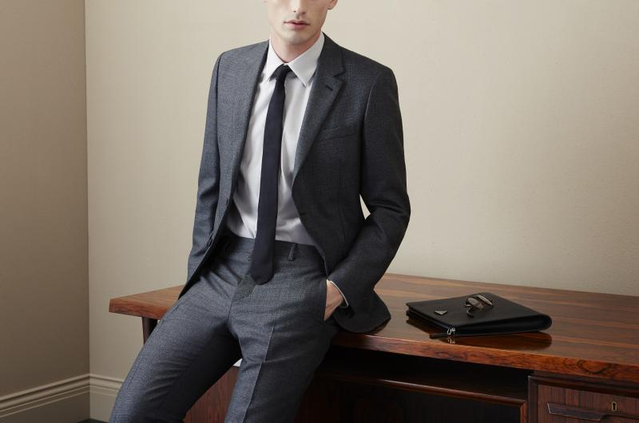
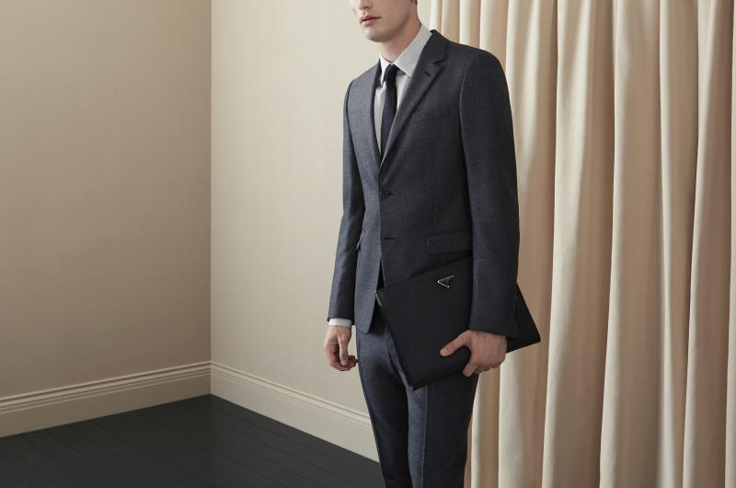
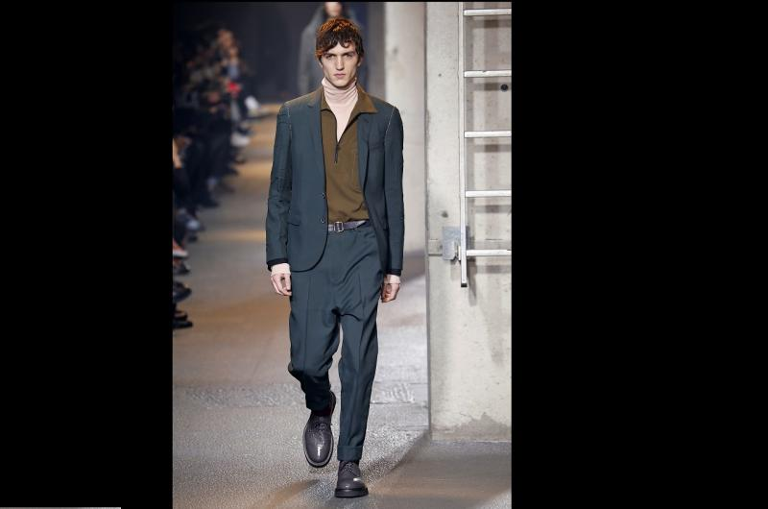
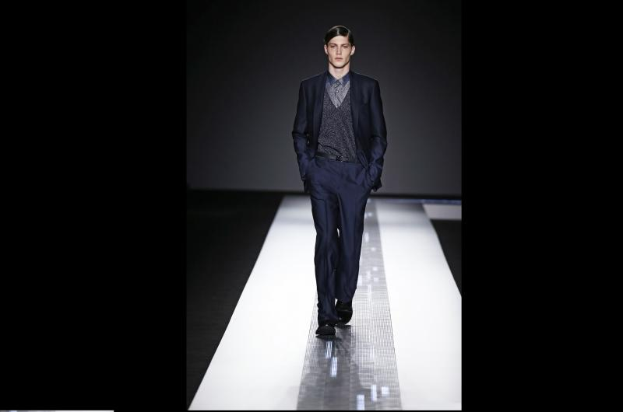
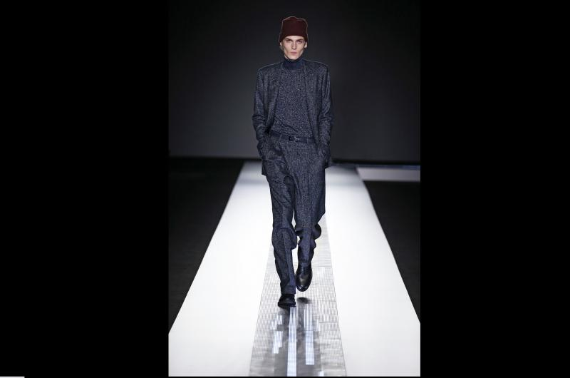
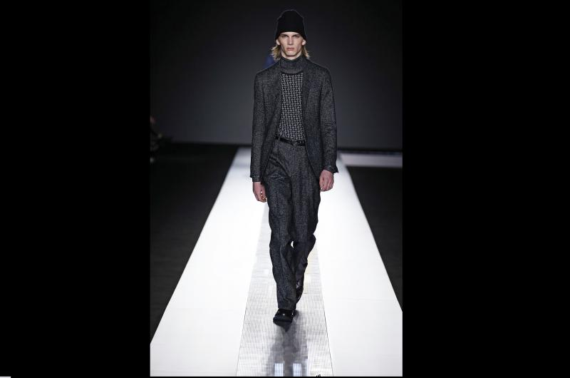
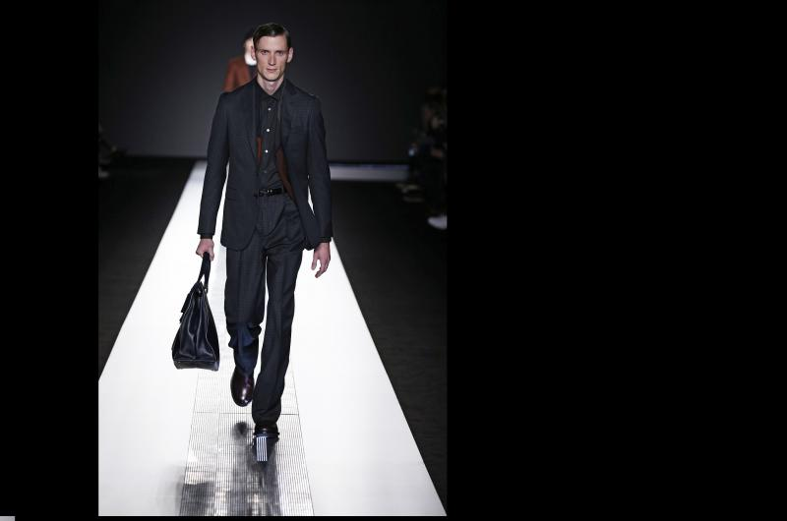
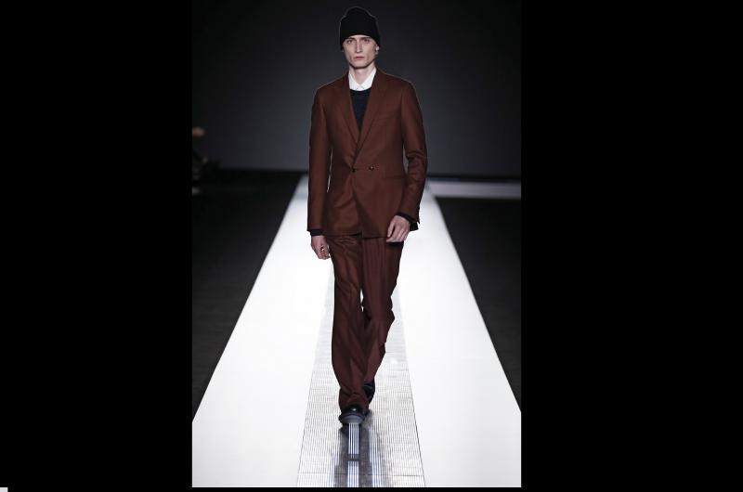
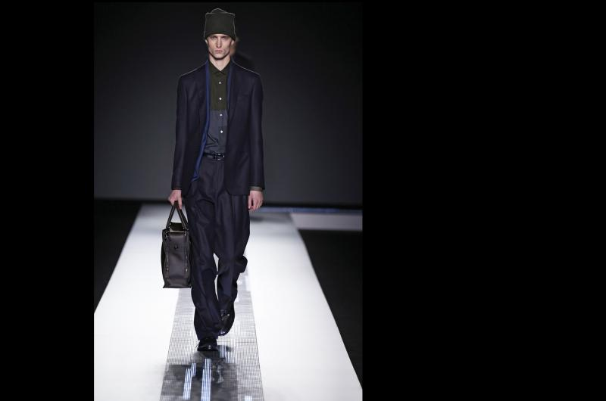
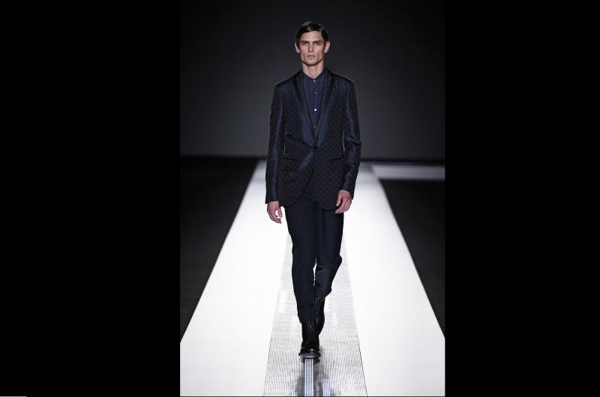
Next
Previous










Next

قواعد لبس البدلة
تحتل البدلة صلب خزانة الرجل، فهي تلك القطعة التي لا يمكن الاستغناء عنها، خصوصاً انها تعكس الثقة بالنفس. هناك دوماً زمان او مكان يفرضانها. صحيح انها تشكل قطعة لا تتخطاها الموضة سريعاً، لكن هذا لا يعني انها تعيش في فضاء متفلت من التقليعات والصيحات. إذ معلوم أنها تعيش في الخزانة 7 أعوام، بعد ذلك، غالباً ما تصبح خارج إطار المفاهيم التي تمليها قواعد الاناقة العصرية.
لذلك، نعرض لكم في ما يأتي، بعض القواعد التي تحكم بدلة الحاضر، أي بدلة خريف وشتاء 2016 – 2017.
- القصة: في الاعوام السابقة، راجت البذلة الضيّقة، حينها كان السروال يلتحم بالجسم، فيما كانت السترة ضيقة جيداً. كان الهدف آنذاك ابراز قوام ممشوق. إنما اليوم، باتت هذه القاعدة نوعاً ما من الماضي. فالبذلة باتت تكتسب خطوطاً أوسع نسبياً. السروال بات مستقيماً على الاغلب، وفي بعض الاحيان واسعاً، فضفاضاً. القاعدة نفسها تسري على السترة التي لم تعد ملتصقة بالجسم، بل ضيقة إنما على نحو مستقيم، كما باتت أطول من السابق. الجديد في الامر أيضاً، أن ياقة السترة تكتسب من جديد بعض السنتيمترات لتصبح اعرض.
- الألوان: راج في الموسم الاخير اللون الازرق بتدرجاته المختلفة. وهو لا يزال من بين الالوان العصرية التي ينصح باقتنائها، لكن الرمادي بتدرجاته المختلفة ينضمّ الى الموجة، ليصبح اللون الذي لا بدّ منه لإطلالة عصرية. اللافت ان هذين اللونين يصبّان في مصلحة الرجل الشرقي صاحب البشرة السمراء. إذا كنت شديد السمرة، ننصحك بالرمادي الزاهي، لكي يولد التناقض البصري المطلوب مع بشرتك ويمنحها مزيداً من الاشراق. كذلك، يبزغ فجر جديد للاخضر الزيتوني الذي بدأنا برصده قليلاً في هذا الموسم، مع عدد من الدور التي تشتهر بإرثها العريق في مجال خياطة البذلات منها "بريوني".
- النقوش: تستعيد دور الازياء العريقة وكبار المصممين نقوش الأمس على نحو عصري، من المربعات الصغيرة الى المخطط، وصولاً الى نقوش "برنس اوف ويلز" المربعة. كما تحضر الجلود على هيئة تفاصيل ناعمة تزيّن جوانب السترة لتضيف شيئاً من التميّز في نسخة 2017.
- الكتفان: تأكد دوماً عند شراء البذلة من ان كتفي السترة ينسجمان وحدود كتفيك. إذا بدت هذه المنطقة واسعة او منسدلة على نحو يجعل كتفيك منحنيين، فالنتيجة ستبدو كارثية. اما اذا كانت هذه المنطقة أضيق من عرض كتفيك، فستبدو غير مرتاح. وكأن البذلة ليست لك. في كل الاحوال، من المفضل ان تستشير خياطاً متخصصاً في البذلات الرسمية، لكي يضيف التعديلات المطلوبة، فتأتي النتيجة خالية من الشوائب، وكأنها قطعة مخاطة تحت الطلب. فالمقاسات المتقنة هي ما يميّز بذلة عن اخرى، ويمنحك الجرعة المطلوبة من الحضور المتميّز. ففي نهاية المطاف، يجب الا تبدو منطقة الذراعين واسعة او طويلة، بل منسجمة مع مقاسك.
- الخامة: عندما تتوجه لشراء بذلة، تذكر انك تقوم باستثمار آمن لقطعة ستسكن خزانتك للسنوات السبع المقبلة، لذلك عليك ان تشتري بذهنية المستثمر؛ هذا يعني انه لا ضرر من تخصيص ميزانية متوسطة لشراء بذلة تتمتع بخامة ذات جودة عالية. فالفرق بين بذلة وأخرى يكمن في نوعية الاقمشة وسماكتها ووزنها، وفي اللمسات النهائية للخياطة المتقنة.
- ربطة العنق: اتّبع دوماً القاعدة الآتية: إذا كنت غير ملمّ بمفاتيح النقوش وسبل اختيارها وتنسيقها، فالتزم الحياد. اختر ربطة العنق ذات الالوان الحيادية من البيج الى الازرق بتدرّجاته المختلفة، وصولاً الى الاحمر البرغندي الذي غالباً ما ينسّق مع بذلة زرقاء او رمادية. وكن على علم ان ربطة العنق "السادة" تعدّ من بين الخيارات الكلاسيكية التي تليق بحفلات الاعراس والافتتاحات الرسمية.
- القميص: اختر دوماً القميص الابيض لخيار مضمون بعيد من المجازفة، أما إذا كنت ترغب في الخروج من هذه الدائرة، فيمكنك، على سبيل المثال، ان تنسّق بذلة زرقاء مع قميص ازرق بدرجة زاهية اكثر.
- الأسلوب الشخصي: إذا كنت ترغب في ابراز اسلوبك الشخصي، فالبذلة هي الفرصة الانسب. إذ يوصي الخبراء في الأزياء، بعدم التردد في تنسيق سترة باللون الازرق الداكن مع سروال رمادي مائل الى لون الفحم على سبيل المثال. كذلك يمكن اختيار سترة بصفين من الازرار او حتى اختيار بذلة بثلاث قطع!
يدرك الرجل الناجح أهمية البدلة في رسم خطوط أناقته وتكريس فهمه للموضة لكن اختيار البدلة المناسبة وإيجاد الخلطة الناجحة للإطلالة الآسرة يحتاج إلى فهم لقواعد الموضة البسيطة.
ومن أجل ذلك جمعنا لك بضعة نصائح لمساعدتك على إتقان الطلة والظهور بأبهى حلة...
نصائح لاختيار لون البدلة:
- عندما يتعلق الأمر بالبدلة فإن الألوان الأحادية مثل الاسود والكحلي والرمادي وكذلك البني هي صديقتك فمعظم الرجال لايستطيعون إنجاح طلة البدلة الملونة
- عندما تكون غير متأكد من قرارك اختر بدلة داكنة وتذكر أن البدلة السوداء أو الرمادية أو الكحلية يناسبها أي لون قميص وربطة عنق. وائمها مع قميص حيادي اللون وربطة عنق داكنة لطلة أنيقة.
- البدلات الفاتحة اللون يجب أن تتم مواءمتها مع قمصان بلون الباستيل وربطات عنق داكنة. يعني البدلة البنية الفاتحة والرمادية الفاتحة
- إذا كانت البدلة مقلمة أو مزينة بطبعات المربعات تجنب ارتداء قميص يحتوي على الأنماط نفسها. وهذا يعني إذا كانت بدلتك تحتوي على تقليمات ابتعد عن القمصان المقلمة أيضاً.
- لا تختر البدلة لتضيف اللون إلى طلتك لأن النتيجة ستكون فوضى عارمة. والقاعدة الأساسية في إطلالة البدلة يجب ألا يزيد عدد ألوان زيك عن ثلاثة ألوان.
نصائح لاختيار القميص
- القاعدة الناجحة لاختيار القميص تكمن في أن يكون بلون حيادي وخاصة اللون الأبيض الذي ينجح مع معظم ألوان البدلات. أما اللون الآخر الذي ينفع فهو الأزرق الفاتح.
- يمكنك اختيار قمصان بألوان قوية وغنية لإطلالة مبتكرة ولكن يجب أن يتناسب لونها مع لون البدلة.
- للمناسبات الرسمية أو النصف رسمية يجب أن تختار قميص بأنماط متواضعة مثل أقلام رفيعة بألوان حيادية مثل الأبيض أو الأزرق الفاتح وكذلك النقاط يمكن التحكم بها.
- القمصان ذات الأنماط المعقدة كالدرزات البارزة لا تحتاج إلى ربطة عنق.
نصائح لاختيار ربطة العنق:
- لون ربطة العنق يجب أن يكون بدرجة أغمق من لون قميصك.
- لإكمال طلة القمصان البيضاء يمكنك أن تختار أي ربطة عنق ولكن للقمصان ذات الألوان القوية سيكون الأمر أكثر صعوبة.
- إذا كانت ترتدي قميصا أسود فإن كل ألوان الربطات ما عدا الأسود تنفع.
- تذكر أن الأنماط على ربطة العنق يجب أن تختلف عن الأنماط التي تزين القميص وهذا يعني ألا ترتدي قميصا مطبعا بالمربعات مع ربطة عنق مطبعة بالمربعات...
نصائح لاختيار الحذاء المكمل للطلة:
- مع البدلة الكحلية يمكنك أن ترتدي حذاء أسود أو بني أو أحمر بيرغندي. وتذكر
أن الحذاء الأسود يناسب أجواء العمل، والحذاء البني يلائم المناسبات الأقل رسمية أما البرغندي فللحياة الاجتماعية.
- البدلات الرمادية سواء كانت داكنة أو فاتحة تناسبها الأحذية السوداء أو البنية أو الأحمر
وعادة ما يكون الحذاء الأسود هو الخيار المفضل خاصة مع قميص أبيض وربطة عنق. كما يمكن ارتداء هذه البدلة في المكاتب التي تفرض البدلات على موظفيها ولكنها ليست صارمة في تطبيق القوانين. أما الأحذية البنية والبرغندي فتمنحك إطلالة كاجوال فيحب أن تقتصر على المناسبات الاجتماعية وهي تنفع إذا كان القميص يحوي على أنماط كالتقليمات أو النقاط.
- مع البدلات البنية اختر أحذية بنية و حمراء أو برغندي وتجنب أن توائمها مع أحذية سوداء. وفي حال كان الحذاء بنيا اختره بدرجة مختلفة وأغمق من لون البدلة.
- للبدلات الرصاصية اختر الأحذية السوداء أو البرغندي وتجنب تماماً مواءمتها مع الأحذية البنية. فالبني الداكن يظهرك وكأنك تحاول أن تجد اللون المطابق ولم توفق بينما البني الفاتح غير رسمي ويجذب النظر إلى اسفل الزي.
-البدلة السوداء لايناسبها سوى الحذاء الأسود لكن اللون الأسود ليس مطواعاً دائماً لذلك لا ننصحك بارتداء هذه الطلة باستمرار مع عدا للمناسبات الرسمية جداً أو الجنازات.

